

Montage LZ Linux Brief Sample Guide

Document Number: LZ000XXX
Revision Number: 0.1
Revision Date: May. 23, 2023

Montage LZ Technologies Proprietary and Confidential
Revision History
Revision Number | Revision Date | Changes
 |  | Page Number | Description
1.0 | May. 23, 2023 | - | Initial Release

Table of Contents
1 Overview 1
2 Sample demo Information 2
2.1 流程图 2
2.2 功能模块 2
2.2.1 模式切换 2
2.3 使用API 3
2.3.1 mt_sys_init() 3
2.3.2 mt_unf_cipher_keyslot_request() 3
2.3.3 mt_unf_cipher_keyslot_set() 3
2.3.4 mt_unf_cipher_crypto_create() 3
2.3.5 mt_unf_cipher_crypto_config() 3
2.3.6 mt_unf_cipher_crypto_process() 3
2.3.7 mt_unf_cipher_crypto_destroy() 3
2.3.8 mt_unf_cipher_keyslot_release() 4
2.3.9 mt_sys_deinit() 4
3 编译 5
4 How to use sample demo 6
4.1 测试Sample环境准备 6
4.2 测试单板环境准备 6
5 Sample支持的命令 7

1 Overview
该Sample主要实现对文件数据的加解密。

2 Sample demo Information

2.1 流程图
[flowcharts Information]
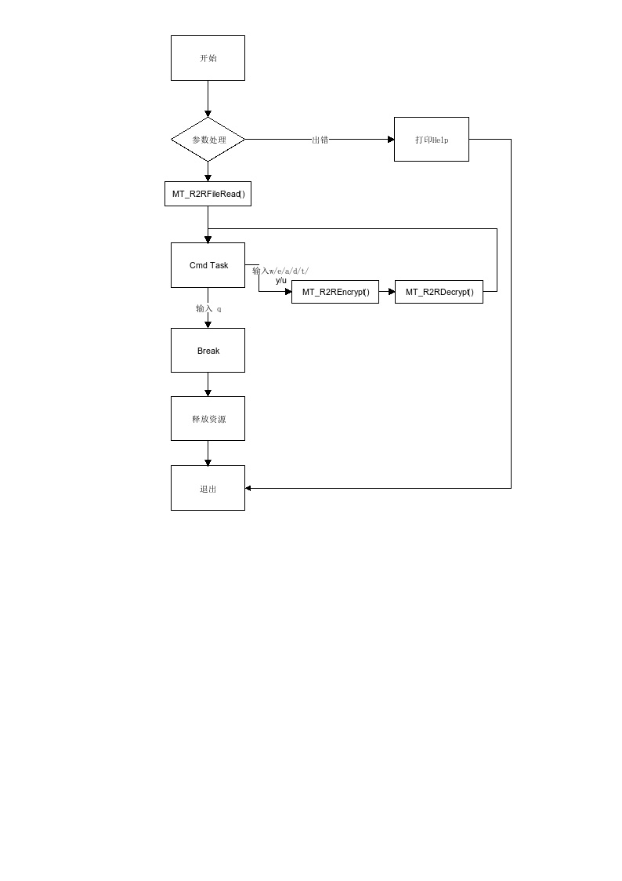

2.2 功能模块

2.2.1 模式切换
输入"w"，切换DES-ECB模式
输入"e"，切换DES-CBC模式
输入"a"，切换TDES-ECB模式
输入"d"，切换TDES-CBC模式
输入"t "，切换AES-ECB模式
输入"y"，切换AES-CBC模式
输入"u"，切换AES-CTR模式

2.3 使用API

2.3.1 mt_sys_init()
[Information]
系统设备初始化，必须调用，否则后续会有各种设备不能正常工作

2.3.2 mt_unf_cipher_keyslot_request()
[Information]
申请密钥槽

2.3.3 mt_unf_cipher_keyslot_set()
[Information]
设置密钥

2.3.4 mt_unf_cipher_crypto_create()
[Information]
获取用于加密或解密的句柄

2.3.5 mt_unf_cipher_crypto_config()
[Information]
配置加解密信息

2.3.6 mt_unf_cipher_crypto_process()
[Information]
执行加密或解密

2.3.7 mt_unf_cipher_crypto_destroy()
[Information]
销毁用于加密或解密的句柄

2.3.8 mt_unf_cipher_keyslot_release()
[Information]
释放密钥槽

2.3.9 mt_sys_deinit()
[Information]
系统去初始化

3 编译
执行make进行编译

4 How to use sample demo

4.1 测试Sample环境准备
将我们要加密的encrypt.txt文件拷贝到u盘
拷贝 sample_cipher_r2r到u盘，linux\out\general\breif_sample\cipher_r2r\sample_cipher_r2r
拷贝 lib库文件到U盘， linux\pub\shared_lib_striped\ 目录下的所有文件

4.2 测试单板环境准备
u盘接上单板
执行以下指令：
mount /dev/sda1 /mnt/
export LD_LIBRARY_PATH=/mnt/shared_lib_striped/:/usr/local/lib
./sample_cipher_r2r -f ./encrypt.txt

5 Sample支持的命令
Command | Description
q | Quit sample text demo
h | Print support command
w | Switch DES-ECB mode
e | Switch DES-CBC mode
a | Switch TDES-ECB mode
d | Switch TDES-CBC mode
t | Switch AES-ECB mode
y | Switch AES-CBC mode
u | Switch AES-CTR mode

